**第九次作业**

**学号： 姓名：**

**问题一：**

**文件**

**题目描述：**

**ASCII文件score.dat中保存的是100名学生的学号、姓名和C++课、高数和英语成绩。**

**（1）定义学生类，其中包含学号、姓名、C++课、高数和英语成绩及总分数据成员，成员函数根据需要确定。**

**（2）读入学生的成绩，并求出总分，用对象数组进行存储。**

**（3）将所有数据保存到一个二进制文件binary_score.dat中，最后通过键盘输入你的信息，并写入到文件中（三科全100分）。**

**（4）为验证输出文件正确，再将binary_score.dat中的记录逐一读出到学生对象中并输出查看。**

**附：score.dat中数据（可以粘贴到记事本中建立文件）**

**1006 刘得意 60 98 75**

**1015 王锐 63 90 96**

**1017 何煜中 90 73 82**

**1023 王磊 87 86 92**

**1024 冯松 89 98 83**

**1027 裴培 75 82 91**

**1037 马骁 62 67 90**

**1067 马婧 98 84 87**

**1073 周俊升 57 68 96**

**1076 贺祺 61 96 72**

**1080 李桐 93 83 86**

**1094 高路 63 74 98**

**1095 冯佳媛 61 79 81**

**1100 张迪 99 88 80**

**1106 张里响 85 65 96**

**1107 王瑞麒 89 83 91**

**1112 徐金竹 75 89 73**

**1112 赵媛媛 77 75 66**

**1116 宋宗杰 94 100 92**

**1117 张佳玮 61 98 96**

**1134 王姝 70 91 90**

**1154 宋媛媛 61 94 92**

**1157 于莉 55 66 78**

**1164 于浩 78 84 72**

**1171 王竞 90 87 67**

**1202 崔赞 91 67 93**

**1219 宋静 69 85 73**

**1233 王磊 71 78 77**

**1243 方圆 70 79 76**

**1269 李朋 90 82 97**

**1300 马佳 60 90 100**

**1341 张龙 62 100 78**

**1344 马里 73 95 73**

**1364 韩明 83 97 88**

**1367 马立 73 90 83**

**1395 吴清正 89 97 85**

**1399 印虹 92 68 75**

**1400 田苗苗 75 91 71**

**1403 卫青 66 73 77**

**1404 冷云 89 88 71**

**1405 葛志伟 100 79 71**

**1410 范振光 98 87 89**

**1418 王芳 71 97 99**

**1427 杨超 67 73 82**

**1438 杨梦婕 89 99 67**

**1442 梁雅宁 55 88 100**

**1459 王琦 98 95 98**

**1471 吴玮 69 76 68**

**1474 杨阔 90 91 98**

**1498 贾伟林 63 90 86**

**1484 刘亚新 77 81 95**

**1486 金昕 92 67 69**

**1514 董一伟 93 88 80**

**1516 汤娜 68 85 71**

**1526 周恒 87 82 69**

**1532 张笑 86 88 76**

**1536 文静 93 88 85**

**1538 杨华鑫 81 81 68**

**1555 苏明霞 59 79 94**

**1566 黄京 62 75 96**

**1570 佟欣 60 79 98**

**1571 张雯 69 70 93**

**1579 刘京西 67 78 78**

**1585 徐嘉琦 90 75 87**

**1596 魏佳 100 94 80**

**1605 高举 81 99 91**

**1622 边里 56 94 87**

**1625 何佳成 70 75 78**

**1646 赵旭洋 87 91 94**

**1666 孙大伟 65 69 98**

**1674 鲁继森 84 79 75**

**1701 白涛 57 82 75**

**1708 蔺剑飞 88 75 79**

**1726 兰天 83 66 74**

**1729 王悦 79 82 70**

**1739 陈世勃 70 92 65**

**1746 张昊 94 83 96**

**1750 高清 76 83 84**

**1764 王欣欣 71 83 78**

**1767 王欢欢 57 33 66**

**1770 叶丹 87 80 96**

**1783 李悦 63 79 97**

**1808 郭倩 69 94 69**

**1822 刘盈 99 72 93**

**1829 杨洁 96 79 87**

**1834 徐一菡 85 45 62**

**1837 王蒙 67 97 89**

**1844 张敏 85 75 89**

**1851 桂佳 60 73 65**

**1873 林倩 67 77 80**

**1876 任盛达 57 86 88**

**1877 吴佳林 96 65 82**

**1885 黄金龙 85 90 78**

**1921 陈美珠 82 72 83**

**1940 冼丹 100 89 89**

**1954 唐楠 68 97 77**

**1956 张扬 77 65 93**

**1957 宋航彬 80 71 91**

**1970 薛淇文 89 71 75**

**1993 刘紫亮 72 98 84**

**1.实验代码及注释**

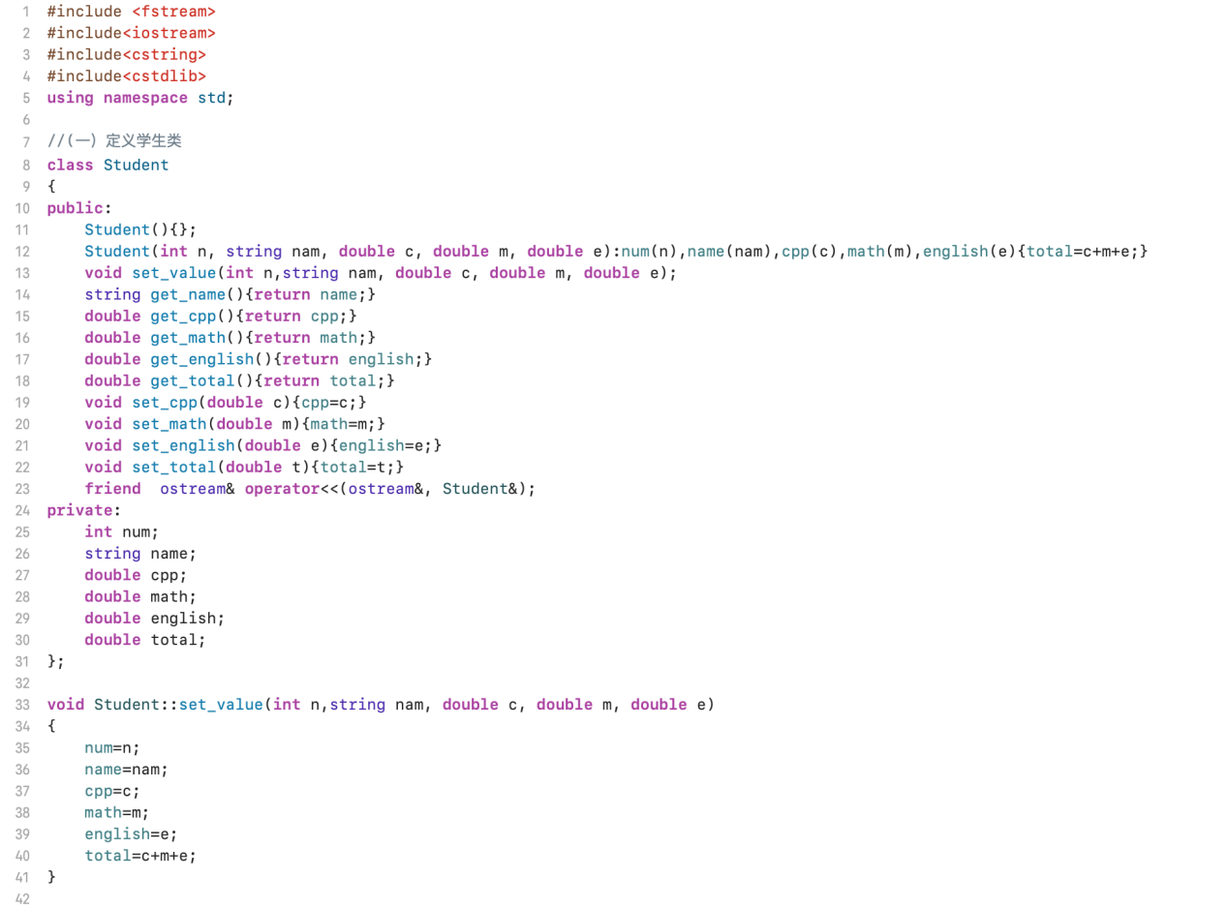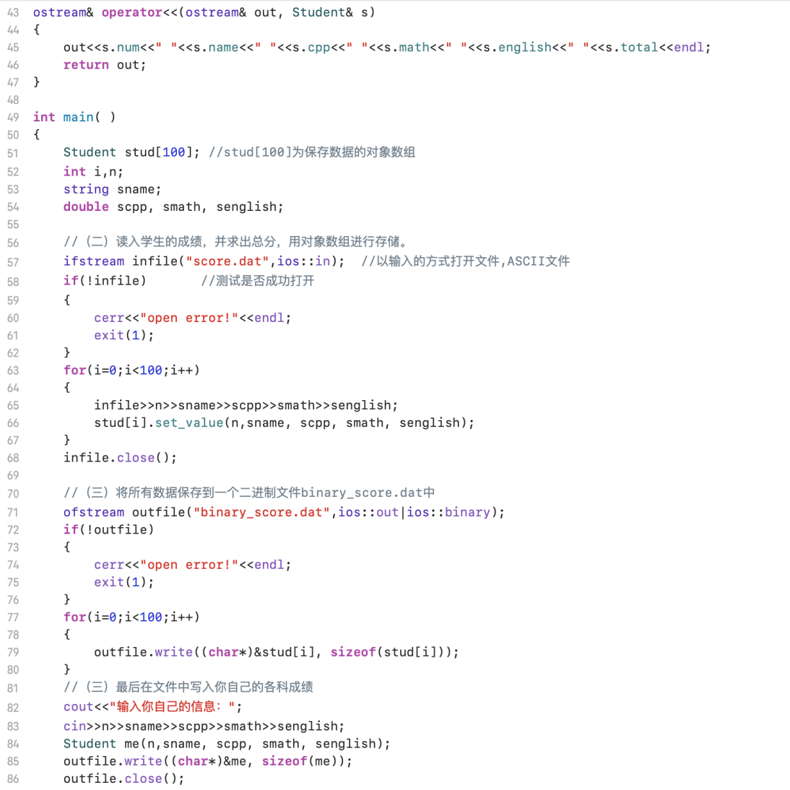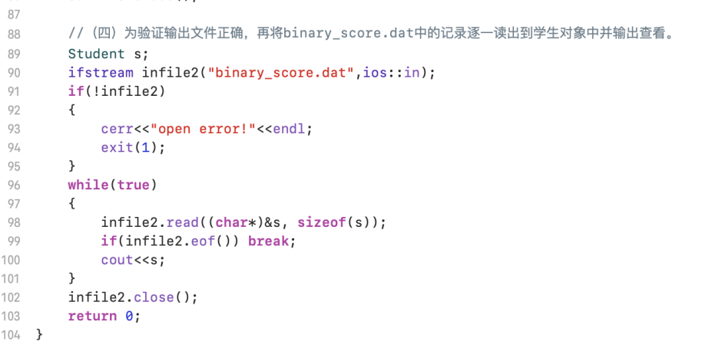

1. **实验结果**

**（1）命令行结果**

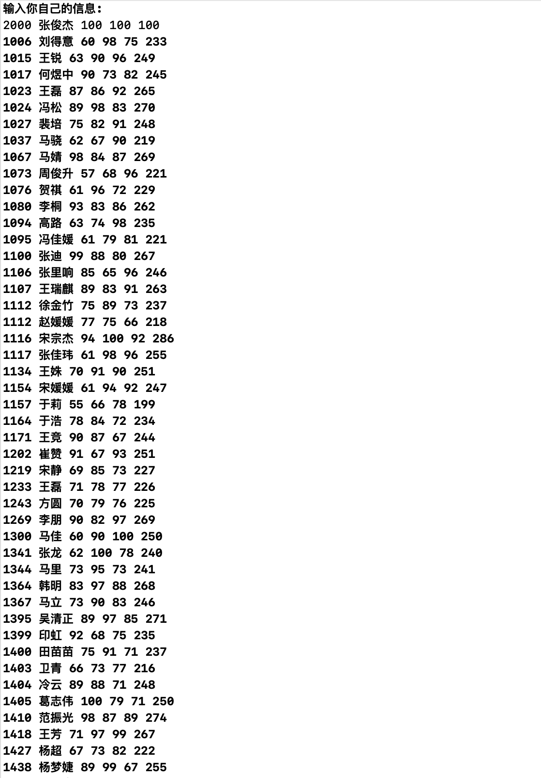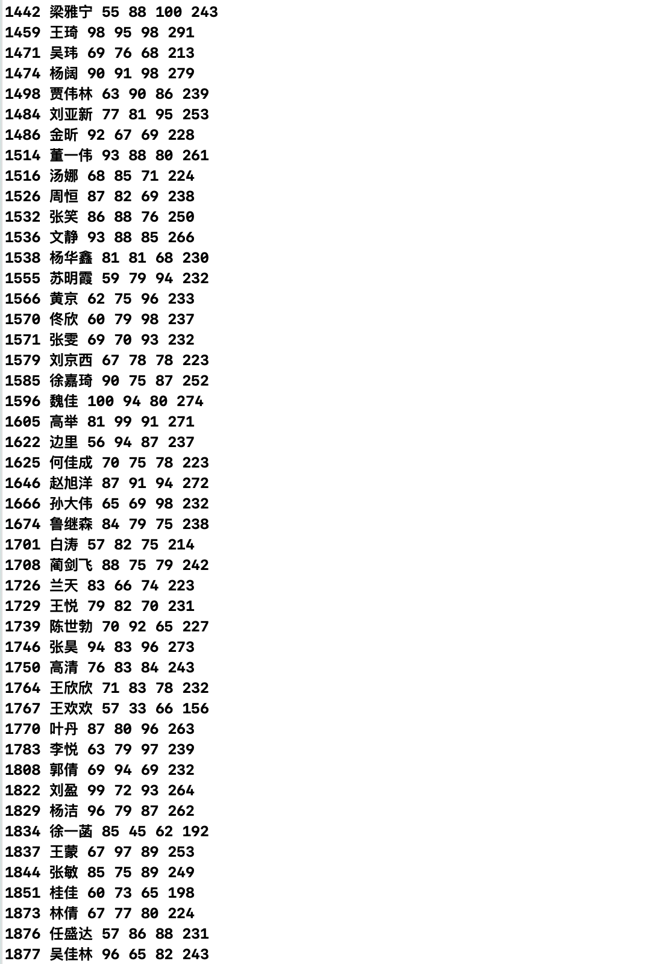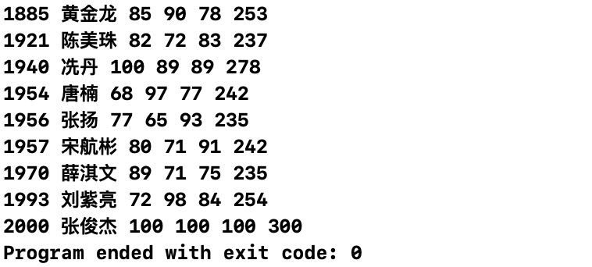

**（2）文件产生结果（左为原文件，右为代码运行后产生文件）**



**图1 文件产生结果**

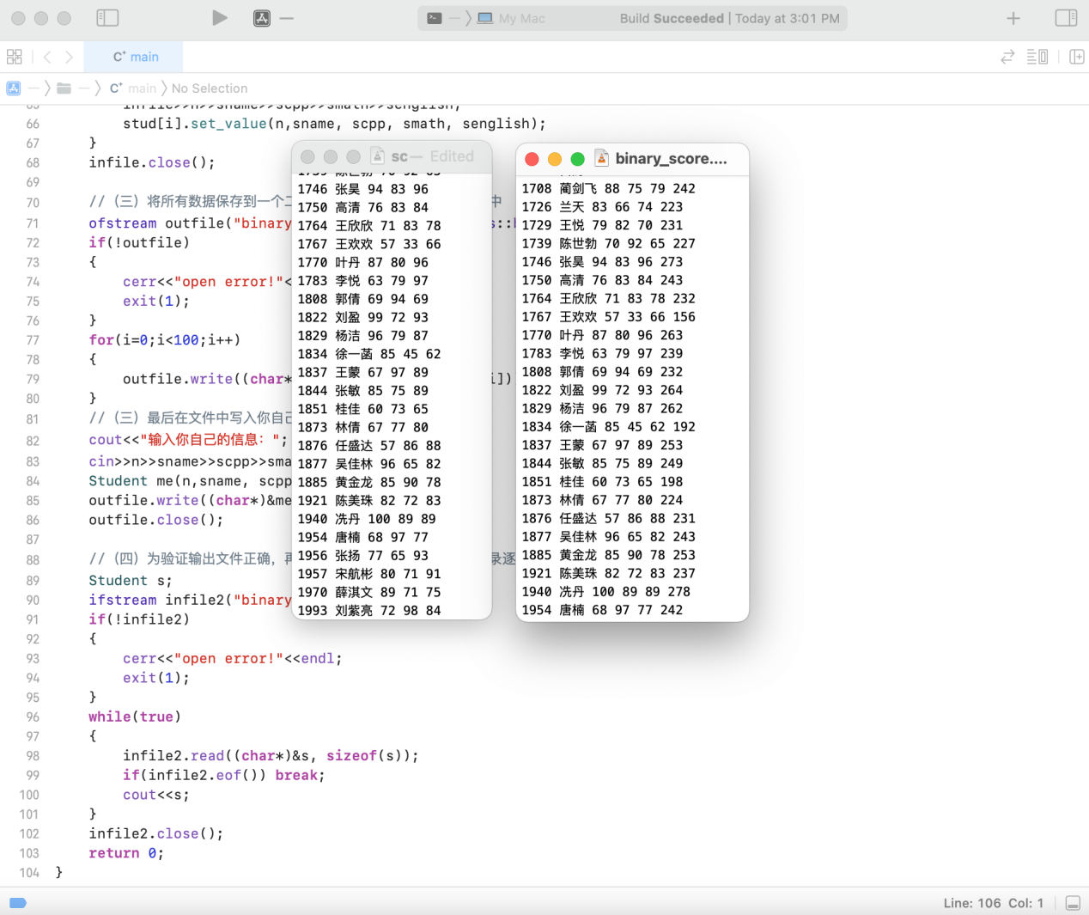

**图2 文本内容结果**

**问题二：**

**C++经典面试题**

**回答下列问题：**

1. **构造函数的调用顺序是什么?**

**（1）首先调用基类的构造函数（如果有基类）；如果有多个基类，则按基类被列出的顺序调用；**

**（2）调用这个类的成员对象的构造函数（如果有的话）；如果有多个成员对象，则按成员对象定义的顺序被调用（与参数列表中列出的顺序无关）；**

**（3）最后调用这个类自身的构造函数；**

**注意：若存在虚基类，则先调用虚基类的构造函数。在调用基类的构造函数，如果有多个虚基类，则按列出的顺序调用；**

1. **运算符重载的三种方式?**

**（1）成员函数**

**（2）友元函数**

**（3）普通函数**

1. **指针（*）、引用（&）、解引用（*）、取地址（&）的概念和区别**

**指针*：存储（指向）地址**

**引用&：作为一个对象的别名使用**

**解引用*：取指针指向地址的值**

**取地址&：取指针指向的地址**

**1. 指针是一个实体，而引用仅是个别名;**

**2．引用使用时无需解引用（*），指针需要解引用；**

**3. 引用只能在定义时被初始化一次，之后不可变；指针可变；引用从一而终**

**4.引用没有const，指针有 const, const 的指针不可变；**

**5. 引用不能为空，指针可以为空；**

**6.“sizeof 引用”得到的是所指向的变量（对象）的大小，而sizeof 指针得到的是指针本身 （所指向的变量或对象的地址）的大小；**

**typeid (T)== tvpeid (T&) M*H. sizeof (T) == sizeof (T&) H.== typeid (T&)**

**但是当引用作为类成员名称时，其占用空间与指针相同4个字节（没找到标准的规定）。**

**7. 指针和引用的自增（十十）运算意义不一样：**

1. **Static、const作用**

**static函数：**

**（1）作用于变量：**

**用static声明局部变量——局部变量指在代码块内部定义的变量，只在作用域有效，其缺省的存储方式是自动变量或说是动态存储的，即指令执行到变量定义处时才给变量分配存储单元，跳出代码块时释放内存单元（生命期）。用static声明局部变量时，则改变变量的存储方式，使变量成为静态的局部变量，即编译时就为变量分配内存，直到程序退出才释放存储单元。这样，使得该局部变量有记忆功能，可以记忆上次的数据，不过由于是局部变量，因而仍只能在代码块内部使用。**

**用static声明外部变量——外部变量指在所有代码块之外定义的变量，它缺省为静态变量，编译时分配内存，程序结束时释放内存单元。同时作用域很广，整个文件都有效甚至别的文件也能引用它。为了限制某些外部变量的作用域，使其只在本文件中有效而不能被其他文件引用，可以用static关键字对其声明。**

**总结：用static声明局部变量，使其变为静态存储方式（静态数据区），作用域不变；用static声明外部变量，其本身就是静态变量，这只会改变其连接方式，使其只在本文件内有效，而其他文件不可连接或引用该变量。**

1. **作用于函数：**

**使用static用于函数定义时，对函数的连接方式产生影响，使得函数只在本文件内部有效，对其他文件不可见，不用担心与其他文件的同名函数产生干扰，是函数本身的一种保护机制。**

**const函数：**

1. **定义const常量**
2. **便于进行类型检查：const常量有数据类型，而宏常量没有。编译器可以对const进行类型安全检查。**
3. **可以保护被修饰的东西：防止意外修改，增强程序的健壮性。**
4. **可以很方便地对参数进行调整和修改**
5. **为函数重载提供参考**
6. **可以节省空间，避免不必要的内存分配：const定义常量，在程序运行过程只有一份拷贝**
7. **提高了效率：编译器通常不为普通const常量分配存储空间，而是保存在符号表中，没有了存储和读内存的操作，使得它的效率很高。**
8. **谈谈你对面向对象的认识**

**面向对象是基于万物皆对象这个哲学观点. 把一个对象抽象成类,具体上就是把一个对象的静态特征和动态特征抽象成属性和方法,也就是把一类事物的算法和数据结构封装在一个类之中,程序就是多个对象和互相之间的通信组成的.**

**而面向对象，不得不谈其三大特性，从特性来理解：**

**（1）封装就是将一类事物的属性和行为抽象成一个类，使其属性私有化，行为公开化，提高了数据的隐秘性的同时，使代码模块化。这样做使得代码的复用性更高。**

**（2）继承则是进一步将一类事物共有的属性和行为抽象成一个父类，而每一个子类是一个特殊的父类–有父类的行为和属性，也有自己特有的行为和属性。这样做扩展了已存在的代码块，进一步提高了代码的复用性。**

**（3）如果说封装和继承是为了使代码重用，那么多态则是为了实现接口重用。多态的一大作用就是为了解耦–为了解除父子类继承的耦合度。如果说继承中父子类的关系式IS-A的关系，那么接口和实现类之之间的关系式HAS-A。简单来说，多态就是允许父类引用(或接口)指向子类(或实现类)对象。很多的设计模式都是基于面向对象的多态性设计的。**

**面向对象具有封装性,继承性,多态性三大特性.封装隐蔽了对象内部不需要暴露的细节,使得内部细节的变动跟外界脱离,只依靠接口进行通信.封装性降低了编程的复杂性. 通过继承,使得新建一个类变得容易,一个类从派生类那里获得其非私有的方法和公用属性的繁琐工作交给了编译器. 而继承和实现接口和运行时的类型绑定机制所产生的多态,使得不同的类所产生的对象能够对相同的消息作出不同的反应,极大地提高了代码的通用性.**